一、（1）特征方程为

解得，，其绝对值都大于1，所以不稳定。（5分）

（2）特征方程为

解得 ，因为，，其绝对值都小于1，所以稳定（5分）

二、（1）

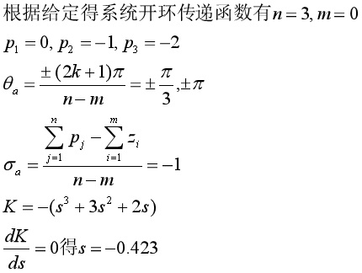 （5分）

（2）（5分）

（3）

 （5分）

三、

（1），  （5分）

（2）K=10时，



 (10分）

（3）



 （5分）

四、（1）开环传递函数为，校正后的开环传递函数为

所以，由，得KP=20（5分）

（2）由，得特征方程为

稳定时**KD>-1**

（5分）